Міністерство освіти і науки України
Тернопільський національний технічний університет імені Івана Пулюя

ЗВІТ
за результатами проведеного опитування здобувачів другого (магістерського) рівня вищої освіти, що навчаються за освітньо-професійною програмою «Телекомунікації та радіотехніка» галузі знань 17«Електроніка, автоматизація та електронні комунікації», спеціальності 172«Електронні комунікації та радіотехніка»

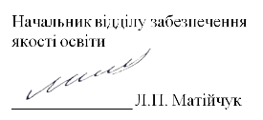

ТЕРНОПІЛЬ
2024

Звіт сформовано за результатами проведеного опитування здобувачів вищої освіти відповідно до «Положення про опитування учасників освітнього процесу в Тернопільському національному технічному університеті імені Івана Пулюя», «Положення про акредитацію освітніх програм Тернопільського національного технічного університету імені Івана Пулюя» та за наказом ректора від 10.10.2024р. №4/7-979 «Про опитування здобувачів».
Терміни проведення: 11.11.2024 – 25.11.2024.
Дане опитування є формою участі здобувачів вищої освіти в системі внутрішнього забезпечення якості вищої освіти та реалізації принципу студентоцентричного навчання.
Мета опитування – вивчення рівня задоволеності здобувачів другого (магістерського) рівня вищої освіти якістю освітньо-професійної програми «Телекомунікації та радіотехніка» та освітнього процесу загалом.
Опитування проводилося шляхом online-анкетування за допомогою сервісу Google Forms анонімно та на добровільних засадах.

В опитуванні взяли участь 40 здобувачів вищої освіти (20 першого року навчання та 20 другого), що склало 85,1% від загального контингенту здобувачів даної освітньої програми.
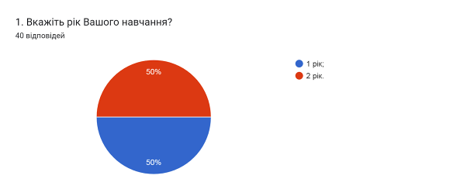
Результати опитування описані нижче.
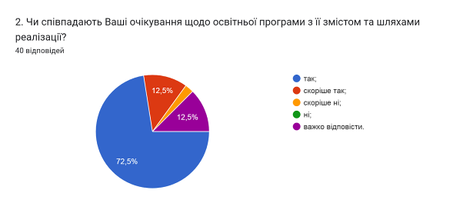

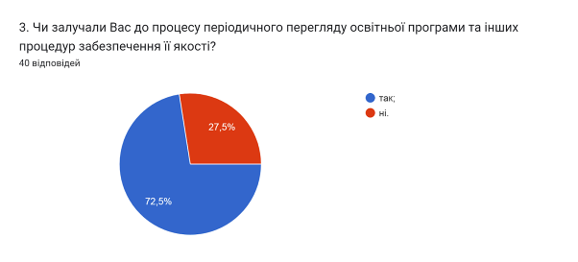

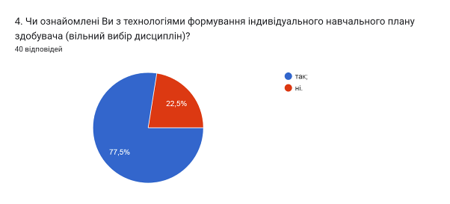

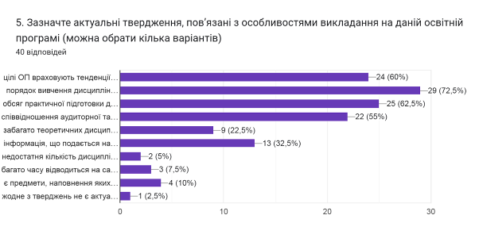
- цілі ОП враховують тенденції розвитку спеціальності та ринку праці (60%);
- порядок вивчення дисциплін логічний та послідовний (72,5%);
- обсяг практичної підготовки достатній для успішної роботи за фахом (62,5%);
- співвідношення аудиторної та самостійної роботи є оптимальним (55%);
- забагато теоретичних дисциплін без практичного їх застосування (22,5%);
- інформація, що подається на заняттях застаріла, не відповідає сучасним потребам (32,5%);
- недостатня кількість дисциплін фахової підготовки (5%);
- багато часу відводиться на самостійну роботу і від цього знижується якість засвоєння матеріалу (7,5%);
- є предмети, наповнення яких дублюється (10%);
- жодне з тверджень не є актуальним для даної освітньої програми (2,5%).

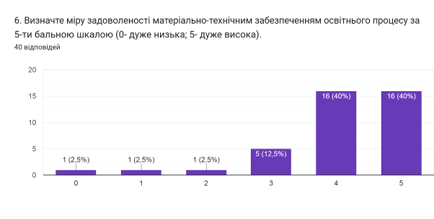

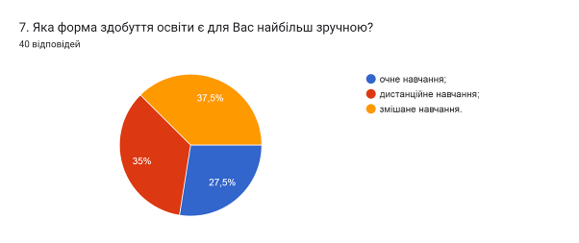

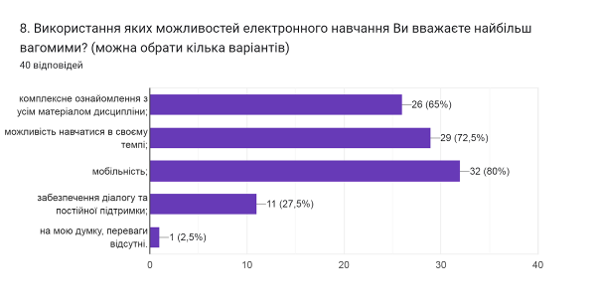

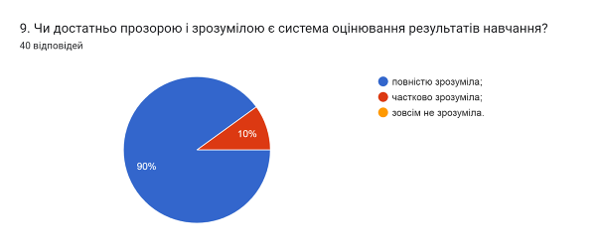

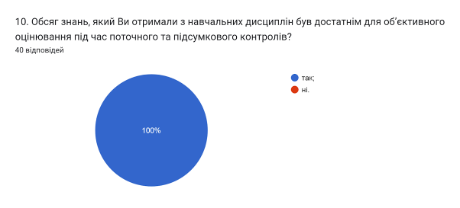

11. Якщо на попереднє питання Ви дали відповідь «НІ», вкажіть, будь ласка, які це навчальні дисципліни
(0 відповідей).

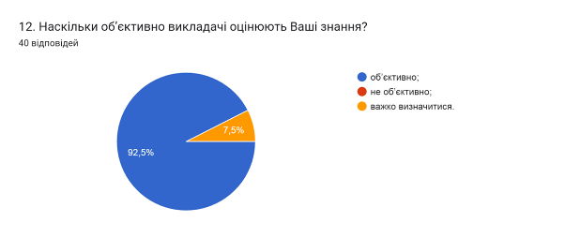

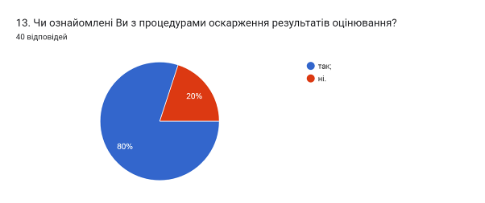

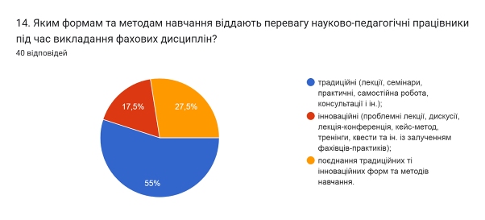

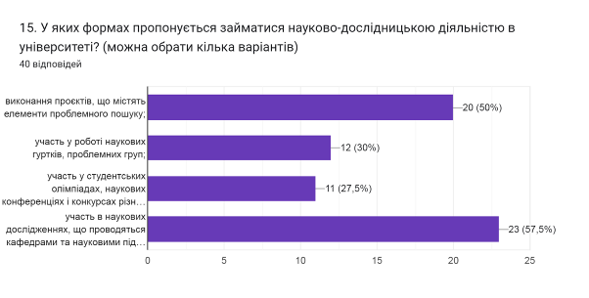

16. Оцініть за 5-ти бальною шкалою зручність та доступність нижче перелічених категорій студентського життя (0- зовсім не зручно; 5- дуже зручно).
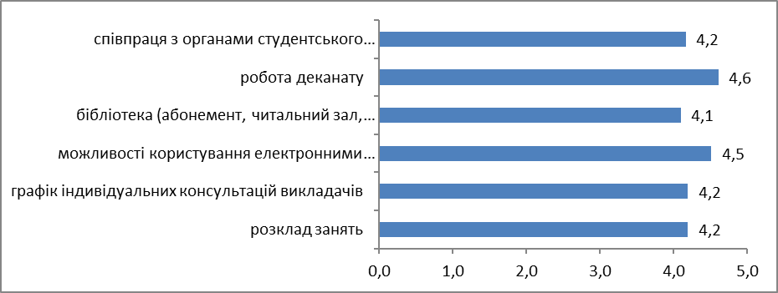

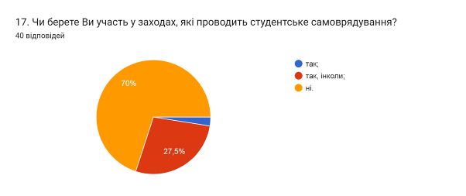

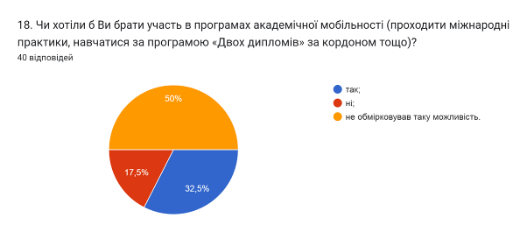

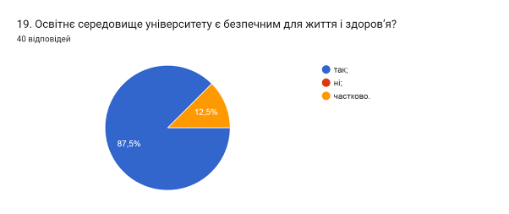

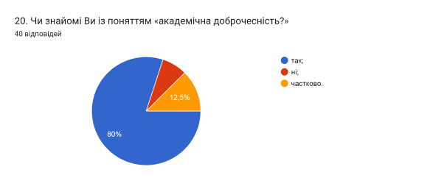

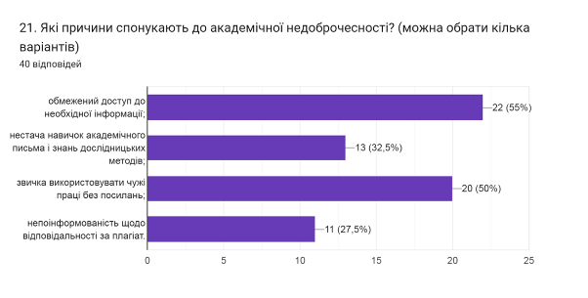

В наступному запитанні здобувачам було запропоновано вказати Які можливі шляхи уникнення плагіату під час навчання та написання кваліфікаційної роботи магістра? 35% здобувачів не змогли дати відповідь на це запитання.
Інші респонденти відповіли наступне: (орфографія збережена:
- багато вчитись
- Збільшення бази знань на українській
- проаналізувати вибрану тему і описувати своїми словами а не загальними термінами
- Правильність формування теми, і доступність більшого обсягу інформації по даній спеціальності.
- потрібно робити самому
- Контроль викладача
- На мою думку можливості уникнути немає
- Бажання студента написати унікальну роботу
- На мою думку , розроблення більш сучаснішого антиплагіату який розрізняє ШІ
- добросовісне використання чужих праць
- Перевірка
- Використовувати посилання на джерела
- Читання різних джерел дозволяє сформувати комплексне розуміння, що мінімізує спокусу копіювати тексти.
- Договір з дияволом
- Не копійовати роботи
- ЧатGPT
- Перевірка матеріалу
- Використання сервісів штучного інтелекту для генерування тексту
- Дозволити довільну кількість сторінок
- Самостійний пошук матеріалів для написання
- Навчання
- Недостовірність ресурсів які є недосконалі
- Писати самому
- Немає якісних на даний момент проте є непогані
- Використовувати власні ідеї та не копіювати текст інших авторів
- Потрібно, щоб студент мав бажання зробити унікальну роботу

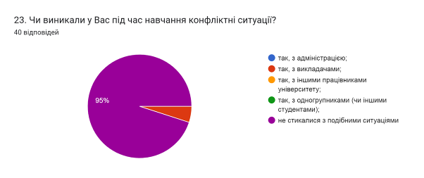

24. Якщо на попереднє запитання Ви дали відповідь «так», зазначте причину виникнення конфліктної ситуації та чи вдалося її вирішити:
2 відповіді
- Так;
- Ні.

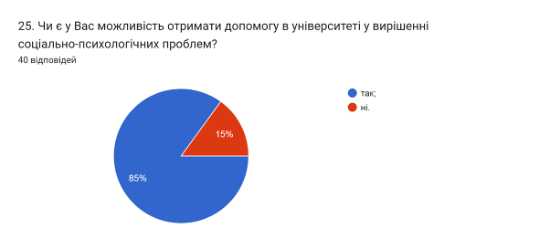

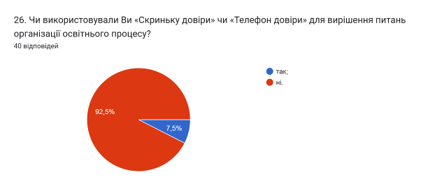

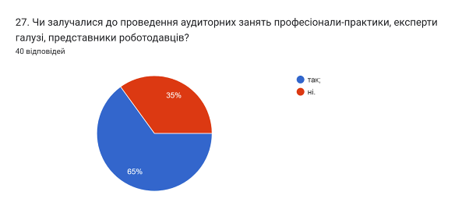

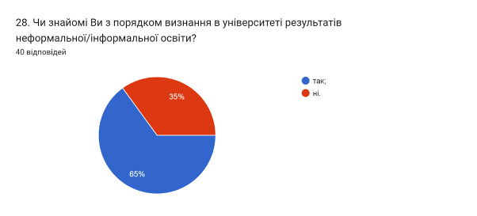

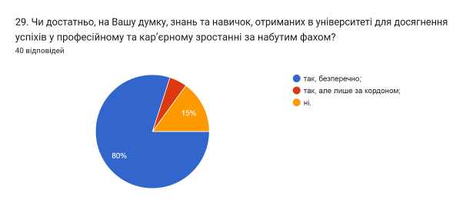

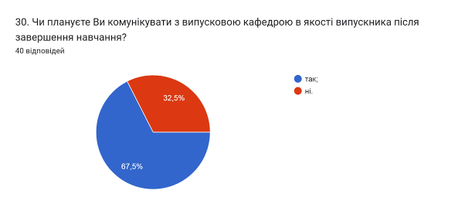

Анкетування також передбачало наявність відкритого запитання Які проблеми найчастіше виникають у Вас під час навчання?. На яке 72,5% відповіли, що проблем не виникає. Двоє опитаних залишили поле без відповіді.
Інші зазначили наступне (орфографія збережена):
- недостатня кількість інформації на українській
- з написанням курсової роботи та деякими лабораторними роботами
- Виникають деколи проблеми із формуванням завдань деяких лабораторних робіт, деякі завдання не виконуються із поставлених задач.
- Відсутність мотивації вчитись
- Те що воно є
- Повітряні тривоги
- Здаю не вчасно лабораторні та модулі
- З часом та матеріалом

З метою покращення якості освітньої програми та якості викладання дисциплін, пропонуємо наступне:
- Науково-педагогічним працівникам, що безпосередньо відповідають за зміст освітньої програми, а також викладають на цій програмі забезпечити постійний моніторинг та актуалізацію навчальних курсів в системі дистанційного навчання Atutor. Використовувати інноваційні методи викладання, поєднувати традиційні методи навчання з інтерактивними.
- Систематично проводити моніторинг серед здобувачів вищої освіти щодо задоволеності освітньою програмою та якістю навчальних дисциплін. Виявляти слабкі чи проблемні сторони з метою своєчасного реагування.
- Гаранту освітньої програми сприяти інформуванню здобувачів вищої освіти щодо змін, які вносяться до ОП на основі результатів анкетування.

